淡江時報 第 1141 期
文錙藝術中心當代繪畫展 呈現25種生命經驗
學校要聞
【記者戴瑜霈淡水校園報導】文錙藝術中心於4月22日上午11時舉行「當代繪畫展-25種生命經驗」開幕式，展出25位青壯輩藝術家從各自的生活軌跡出發，結合自身生命經驗與土地相連的歸屬感，創作出心靈深處最平淡卻重要的日常。文錙藝術中心主任張炳煌、本校駐校藝術家沈禎和袁金塔、臺南藝術大學建築藝術研究所所長王為河、臺灣藝術大學美術系教授陶文岳等16位參展藝術家出席盛會。

展覽由臺南應用科技大學美術系助理教授王公澤，與本校通核中心副教授戴佳茹聯合策劃，王公澤表示，本展覽集結了25位藝術家，為參觀者提供25種生命視野，他們利用不同的媒材，及塗抹、疊加、建構、潑灑、覆蓋、拼貼、刮除、破壞、轉譯和改寫等不同的藝術形式，表達出生命與環境之間的關係，將生命經歷具體反映在創作脈絡中；部分藝術家更提供完成性較高的創作和未完成的素描作品，透過作品並陳的方式，讓參觀者更進一步了解他們創作理念及發想歷程。戴佳茹說明，淡江大學沒有美術系，唯一的藝術空間就是文錙藝術中心，自己授課時常會帶學生到藝術中心欣賞畫作，藉以讓學生沾染藝術氣息，也希望這次的展覽能帶給學生更多體會。

文錙藝術中心主任張炳煌認為，不同世代的藝術家相繼展出作品，對藝文空間來說是最直接且強烈的碰撞，25位藝術家有各自不同的歷練與創作經驗，參觀者可以將他們的生命經歷一覽無遺，是很難能可貴的事，期望在疫情消退之後，大家能平安健康，繼續揮灑對日常的體悟。

參展藝術家陳崑鋒則提到自己展出的作品全是以草稿、未完成的形式展出，概念近似於建造房子的「工地」，一切彷彿仍在進行中。他特別指出，一幅已完成的作品會褪去許多繪製中不經意的靈感，最後去蕪存菁地呈現在大眾面前，但唯有草稿才能看出藝術家的創作過程，他希望參觀者在作品中可以意會「做事不一定要有目的性、不一定要完美的設定好目標」，事情有時候會展現出多個面向，從不同角度看會發現不一樣的趣味。

校外觀展者李明剛分享，從25位不同年齡層的藝術家作品中，可以看到不同的創作模式，尤其年輕藝術家用色大膽、鮮明，比起年長藝術家的創作，更能看到世代之間的碰撞。「當代繪畫展-25種生命經驗」展期至5月19日，每日上午9時至下午5時開放參觀，每週六、日休館並視疫情狀況彈性調整，歡迎全校教職員生踴躍參觀。
2022/04/24

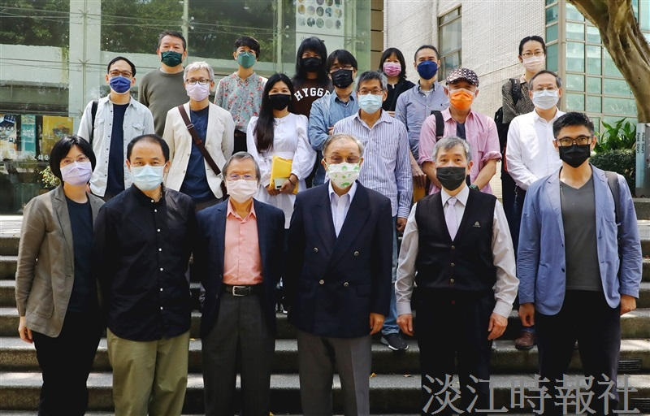
文錙藝術中心「當代繪畫展-25種生命經驗」開幕。（攝影／鍾子靖）

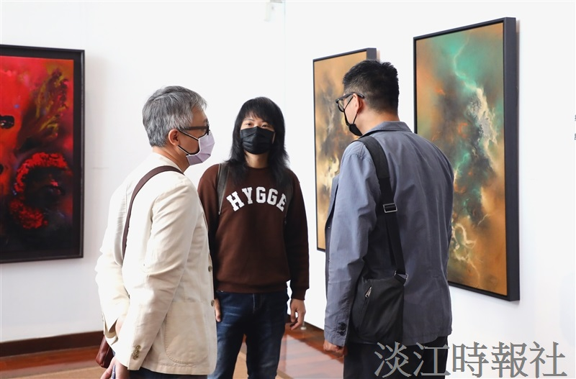
文錙藝術中心代繪畫展，參觀者與藝術家於畫作前進行意見交流。（攝影／鍾子靖）

